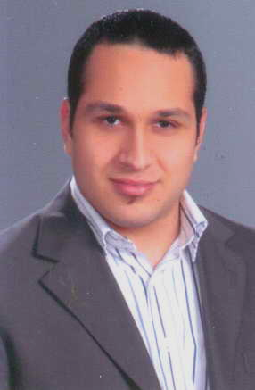
حازم محمود عبد الحي
شارع جمال عبد الناصر 113خلف
حي سيدي بشر- الاسكندرية - مصر

acc.hazem.m@gmail.comالبريد الإلكتروني:

(03) 5409987 منزل: (002) 0171121311 الهاتف:
البيانات الشخصية:
1987يناير 29تاريخ الميلاد:
النوع: ذكر
الحالة الاجتماعية: إعزب
الجنسية: مصري
الخدمة العسكرية: إعفاء
الهدف
لقد اكتسبت خبرة ومعرفة كبيرة بمجال المحاسبة والمراجعة من خلال فترة تدريبي وعملي بمكتب الاستاذ محمد ناجي السملاوي المحاسب القانوني الذي اكن له جزيل الشكر والاحترام علي ما علمني ايه هو وزملائي بالمكتب ولقد حان الوقت لان اركز مجموع خبراتي في مكان واحد لذلك ان ابحث الان علي وظيفة محاسب باحد الشركات تحقق لي طموحي الوظيفي

المؤهلات العلمية:
2007دفعة - مايو | بكالوريوس التجارة – جامعة طنطا  تخصص: محاسبة
الخبرة العملية:
حتي الان2007اكتوبر | محاسب بمكتب الاستاذ / محمد ناجي السملاوي للمحاسبة والمراجعة و الاستشارات الضريبية  محاسب قانوني ومراقب حسابات شركات مساهمة  104 عبد السلام عارف جليم الإسكندرية - مصر
حتي الان2007اكتوبر | - مراجعة القوائم المالية وفقا لمعايير المراجعة المصرية  - إمساك مجموعات دفترية متكاملة  - التعامل مع مأموريات الضرائب العامة وضرائب المبيعات واللجان الداخلية ولجان الطعن والهيئة العامة للاستثمار بالقاهرة والاسكندرية  - القيد في سجل عام المحاسبين والمراجعين تحت التمرين بوزارة المالية  - الحصول علي كورس القيد الدفتري واعداد الحسابات الختامية من المركز المصري لتدريب المحاسبين

المهارات:
لغة عربية: اللغة الأم  لغة إنجليزية: مستوي مرتفع في التحدث والكتابة | اللغة
كورس PC Hardware and Software IT Essentials Cisco  - خبرة في العمل علي الاكسل المحاسبي  - قدراتي عالية في استخدام الحاسب الالي في كافة التطبيقات | الحاسب

